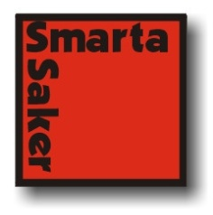 **Månadens Innovatör hos SmartaSaker.se** Varje månad presenterar SmartaSaker.se en svensk innovatör och dennas innovation.

**Månadens innovatör i oktober Lars Elgestål.**

[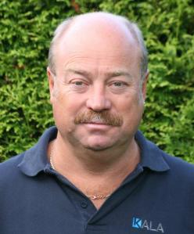](http://www.smartasaker.se/wheelfix.html)

Lars Elgestål månadens innovatör i oktober   
och uppfinnaren bakom Wheel-Fix.

**Innovatör:** Lars Elgestål  
**Innovation:** Wheel-Fix

Lars Elgestål, 51, med 35 års erfarenhet från däckbranschen, bland annat som vd för en stor däckfirma i Mölndal, är mannen bakom Kala AB som lanserat Wheel-Fix, en genialisk svensktillverkad lösning som sparar både rygg och humör.  
Oavsett man väljer att byta hjulen själv, eller låter en verkstad göra det, är detta normalt sett en mycket slitsam historia.Wheel-Fix, två 10 cm långa styrpinnar i aluminium med försumbar vikt, gör det så mycket enklare. Under mina år som ”gummigubbe” efterlyste vi många gånger något som kunde bidra till att underlätta jobbet med allt tyngre hjul, hjul som inte bara skulle lyftas på plats utan också hållas kvar, medan man letade efter ett bulthål.

[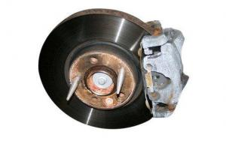](http://www.smartasaker.se/wheelfix.html)

Idag är jag glad att kunna erbjuda Wheel-Fix som passar lika bra i det egna garaget som på verkstadsgolvet. Till en ringa kostnad dessutom. Tack vare Wheel-Fix går det som tidigare varit något av en mardröm nu både enkelt och snabbt. Stick in Wheel-Fix i bulthålet, häng på hjulet och dra fast bultarna.  
Men som alltid när något genialiskt dyker upp och presenteras, väcks frågan om varför ingen kommit på denna lösning tidigare…Säger Lars Elgestål, vd för snabbt växande Kala AB i Onsala söder om Göteborg som lanserade Wheel-Fix i början av året och som kunnat notera ett snabbt växande intresse för denna enkla men genialiska produkt.

[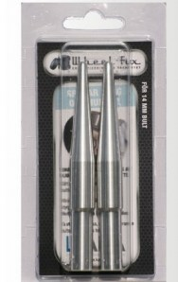](http://www.smartasaker.se/wheelfix.html)